**DODATEK Č. 18 KE SMLOUVĚ O POSKYTOVÁNÍ KOMPLEXNÍHO PRÁDELENSKÉHO SERVISU**

**ZE DNE 30.04.2014**

dále také jen „Dodatek" uzavřený níže uvedeného dne, měsíce a roku mezi těmito smluvními stranami:

1. **Nemocnice Havířov, příspěvková organizace**

se sídlem: Dělnická 1132/24, Město, 736 01 Havířov

IČ: 008 44 896, DIČ: CZ 008 44 896

zapsána v obchodním rejstříku vedeném Krajským soudem v Ostravě, v oddíle Pr, vložka 899 zastoupená: ředitel

(dále i jen „Objednatel")

1. **Leastex, a.s.**

se sídlem: K Myslivně 2140/61, Porubá, 708 00 Ostrava

IČ: 45192 731

DIČ: CZ45192731

zapsaná v obchodním rejstříku vedeném u Krajského soudu v Ostravě, oddíl B, vložka 434

jednající: TSC Management, s.r.o., předseda představenstva, se sídlem: Stodolní 316/2, Moravská Ostrava, 702 00 Ostrava, IČ: 199 38 608, zapsaná v obchodním rejstříku vedeném Krajským soudem v Ostravě, v oddíle C, vložka 94302, kterého při výkonu funkce zastupuje, na základě plné moci, člen představenstva

bankovní spojení:

č. účtu

(dále i jen „Poskytovatel")

1. Smluvní strany konstatují, že mezi nimi byla dne 30.04.2014 uzavřena Smlouva o poskytování komplexního prádelenského servisu (dále i jen „Smlouva"), a to ve znění později uzavřených dodatků, na podkladě které se Poskytovatel zavázal pro Objednatele poskytovat komplexní prádelenský servis a naopak Objednatel se zavázal hradit za toto Poskytovateli smluvní cenu.
2. Mezi stranami byl s účinností ode dne 24.10.2022 uzavřen dodatek, jehož předmětem bylo rozšíření smlouvy o tzv. palivový příplatek.

**II.**

**Předmět dodatku**

1. Smluvní strany se ke dni sepisu tohoto Dodatku s ohledem na shora uvedené dohodly na těchto změnách Smlouvy:

***Vzorová příloha č. 1, jenž byla nedílnou součástí uzavřeného Dodatku č. 10 - Výpočet palivového příplatku se aktualizuje a tato příloha je platná pro čtvrtý kvartál 2024.***

1. Ostatní ujednání výše citované Smlouvy, tímto dodatkem nedotčená, zůstávají v platnosti beze změn.
2. Pro případ, že se na uzavřený Dodatek vztahuje povinnost uveřejnění prostřednictvím registru smluv dle zákona č. 340/2015 Sb., o zvláštních podmínkách účinnosti některých smluv, uveřejňování těchto smluv a o registru smluv (zákon o registru smluv), platí, že obě smluvní strany s tímto uveřejněním souhlasí a sjednávají, že správci registru smluv zašle tento Dodatek k uveřejnění prostřednictvím registru smluv Objednatel. Dodatek nabývá platnosti ke dni podpisu poslední smluvní strany a účinnosti k datu zveřejnění smlouvy v registru smluv dle zákona č. 340/2015 Sb., o registru smluv, podléhá-li smlouva uveřejnění v registru smluv.
3. Tento Dodatek č. 18 je vyhotoven ve dvou stejnopisech, každý s platností originálu, z nichž každá ze smluvních stran obdrží po jednom vyhotovení.
4. **Tímto Dodatkem nedochází k podstatné změně závazku ze smlouvy na veřejnou zakázku ve smyslu § 222 odst. 1 zák. č. 164/2016 Sb., neboť s ohledem na výše popsané skutečnosti je zřejmé, že potřeba úpravy Smlouvy vznikla v důsledku okolností, které Objednatel (a též zadavatel) jednající s náležitou péči nemohl předvídat, jak to má na mysli § 222 odst. 6 z.č. 134/2016 Sb. Celkový cenový nárůst tak ve smyslu ust. § 222 odst. 9 z.č. 134/2016 Sb. nesmí přesáhnout 30% původní hodnoty závazku.**

**Přílohy:** Příloha č. 1 - Výpočet palivového příplatku

V Havířově, dne

ředitel

**Příloha č. 1 i**

|  |  |  |
| --- | --- | --- |
| **Fakturace 2022** | **odhad** | **11205 803 Kč** |
| **Elektřina** | **1,39%** | **155 761 Kč** |
| **Plyn** | **10,41%** | **1 166 524 Kč** |
| **Celkem** | **11,80%** | **1 322 285 Kč** |

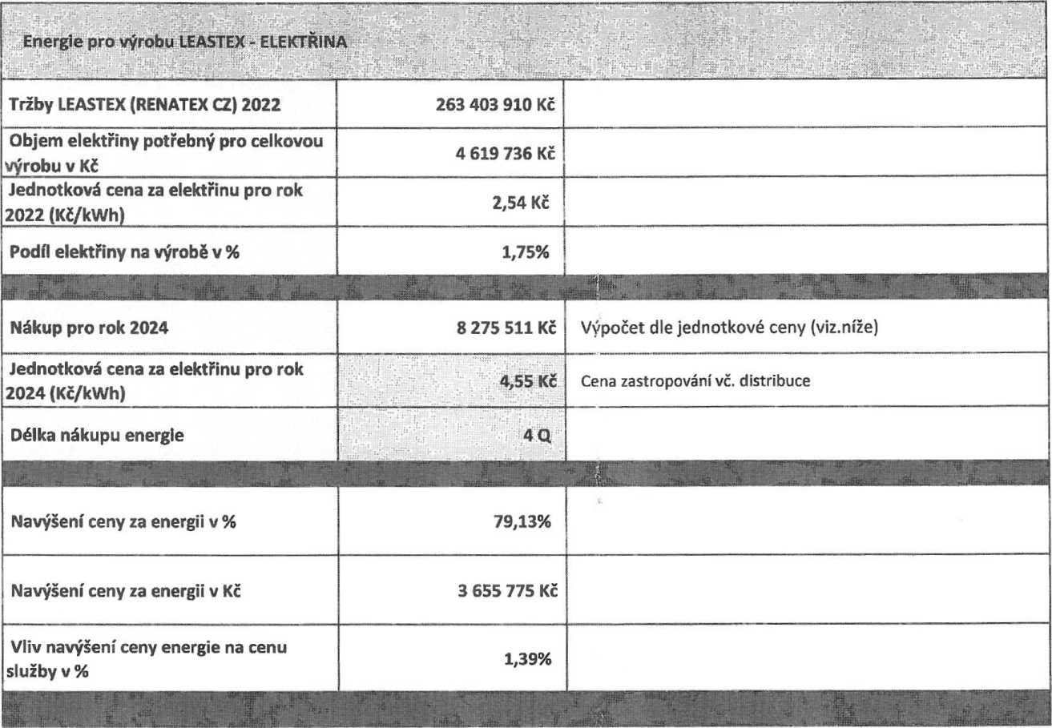

|  |  |  |
| --- | --- | --- |
| . - ’ -  **Energie pro výrobu LEASTEX -** | **•**  **PLYN** | |
| **Tržby LEASTEX (RENATEX CZ) 2022** | **263 403 910 Kč** |  |
| **Objem plynu potřebný pro celkovou výrobu v Kč** | **9 908 315 Kč** |  |
| **Jednotková cena za plyn pro rok 2022 (Kč/MWh)** | **454,05 Kč** |  |
| **Podíl plynu na výrobě v %** | **3,76%** |  |
|  |  |  |
| **Nákup pro rok 2024** | **37 315 829 Kč** | **Výpočet dle jednotkové ceny (viz.níže)** |
| **Jednotková cena za plyn pro rok 2024 (Kč/MWh)** | **1710,00 Kč** | **cena nákupu včetně distrubuce** |
| **Délka nákupu energie** | **4Q** |  |
|  |  |  |
| **Navýšení ceny za energii v %** | **276,61%** |  |
| **Navýšení ceny za energii v Kč** | **27 407 514 Kč** |  |
| **Vliv navýšení ceny energie na cenu služby v %** | **10,41%** |  |
|  |  |  |